Übersicht | X-tanken | Menü | Programme | Glossar | Themen | FAQ | Update

X-tanken

CO2-Abgabe [tscfgco2ab]
Mit diesem Programm pflegen Sie die aktuellen Preise für die CO2-Emissionszertifikate nach §10 Abs. 2 Brennstoffhandelsgesetz.
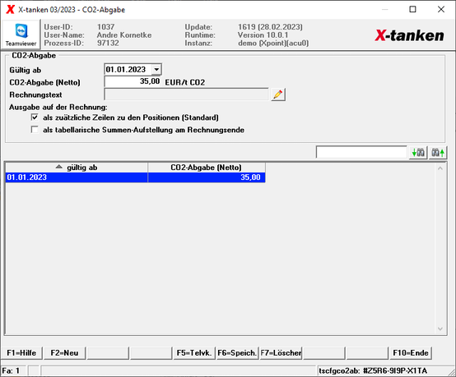

Beschreibung der Programmkomponenten

Gültig ab
Geben Sie hier ein, ab wann der Zertifikatspreis gültig ist.
 | Hinweis:Das Datum des Zertifikatspreises darf maximal 365 Tage älter sein als das Tankdatum! Tragen Sie daher alle 365 Tage einen neuen Preis ein.

CO2-Abgabe (Netto)
Geben Sie hier den Zertifikatspreis für eine Tonne CO2 ein.

Rechnungstext
Geben Sie hier den laut CO2KostAufG erforderlichen Hinweis auf die Erstattungsansprüche ein.

Ausgabe auf der Rechnung
als zusätzliche Zeile zu den Positionen (Standard): Wählen Sie diese Option, wenn die Ausgabe möglichst detailiert erfolgen soll und die Emissionswerte den einzelnen Transaktionen zuzuordnen sein sollen.
als tabellarische Summen-Aufstellung am Rechnungsende: Wählen Sie diese Option, wenn je Sorte eine Summe aller Emissionswerte gedruckt werden soll.
 | Hinweis:Die tabellarische Form ermöglicht es einem Vermieter nicht, die einzelnen Positionen an unterschiedlich Mietparteien weiterzuberechnen. Dies ist nur bei der positionsgebundenen Ausgabe möglich.  Beispiel:  Auf der Rechnung des Vermieters stehen Diesel-Tankungen des Hausmeister-Fahrzeugs sowie Diesel-Tankungen des restlichen Fuhrparks. Sollte es erforderlich sein, nur die Tankungen des Hausmeisters an den Mieter weiter zu berechnen, dann ist die Summen-Aufstellung am Rechnungsende nicht Zielführend.

Programmablauf/Programmfunktion

[F2] Neu
Drücken Sie die Taste [F2] um einen neuen Zertifikatspreis einzugeben.

Übersicht | X-tanken | Menü | Programme | Glossar | Themen | FAQ | Update

